**РЕКОМЕНДАЦИИ УЧИТЕЛЯ-ЛОГОПЕДА РОДИТЕЛЯМ НА ЛЕТНИЙ ПЕРИОД**.

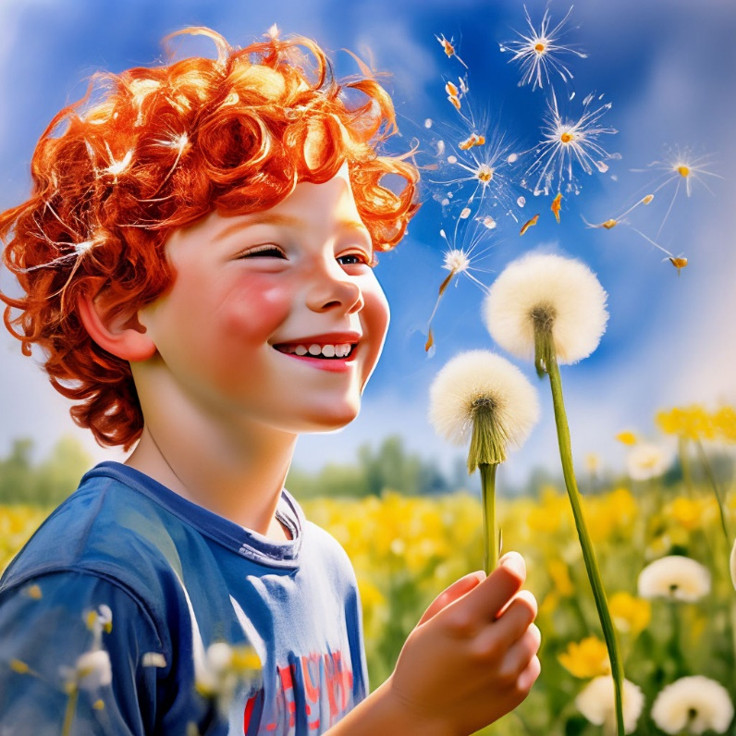  
**Уважаемые родители**, помните, что сформированные речевые навыки (поставленные звуки, выученные стихи, пальчиковые игры) за летний период могут как закрепиться, так и «потеряться».  
Закрепление правильной артикуляции звуков – совместная задача педагогов и родителей. Следите, пожалуйста, за правильным произношением ребёнка. Добивайтесь верной артикуляции звуков. Во время прогулок, поездок обязательно контролируйте произношение звуков у детей в свободных речевых высказываниях, попросив рассказать о чём-то, описать предмет и т. д.  
**Таким образом** формируется привычка правильного произношения. В логопедической практике имеют место случаи, когда летний период «отбрасывает» положительные результаты коррекции на несколько шагов назад. После продолжительного отпуска прежние речевые проблемы могут вернуться. Поэтому необходимо осуществлять постоянный контроль за правильным произношением звуков.

1. **Делайте артикуляционную, пальчиковую и дыхательную гимнастику**. (Приложение)
2. **Развивайте мелкую моторику ребенка**.

* лепите из пластилина, глины, раскрашивайте карандашами, красками, штрихуйте, обводите по контору;
* Застегивайте и расстегивайте пуговицы, учитесь шнуровать, завязывать бантики;
* Вырезайте ножницами, различные фигуры, делайте аппликации.

1. **Упражнения для развития фонематического слуха и** **слоговой структуры слова**

* «Поймать» заданный звук среди других звуков.
* Назвать слово на заданный звук.
* Назвать первый (последний) звук в заданном слове.
* Определить место заданного звука в слове (в начале, середине, конце).
* Назвать в заданном слове только гласные звуки.
* Узнавание слов, предъявленных ребёнку в виде последовательно произнесённых слогов. Например, какое слово получится из слогов: со-ба-ка.

1. **Упражнения для формирования правильного грамматического строя речи:**

* Упражнения на обучение изменять слова по числам, падежам (один сад, а много сады, гулял, где за садом, много это глаза – а один, много это уши – а одно, одна конфета – а шесть).
* Упражнения на обучение образовывать новые слова (уменьшительные, ласкательные формы, сумка - сумочка)
* Подбери противоположное (антоним)  по смыслу слово (большой-маленький, высокий – низкий)
* Назови детенышей животных: кто у овцы – ягнёнок, у коровы -..,  у слонихи -….
* Если кораблик из бумаги, значит он (какой) бумажный, а шуба из меха (какая шуба).
* У лисы хвост лисий, а у зайца, у собаки, у кошки и т. д.
* Поиграть в словесную игру. Намеренно исковеркать фразу, попросить ребенка найти ошибку и вместе разобрать, как нужно произносить слова. («В лес грибы растёт», «Шишка большой на ёлке растёт»)
* Начать предложение, а ребенок пусть сам его закончит, подбирая разные варианты.

1. **Упражнения на расширение словарного запаса ребёнка.**

* Рассматривая картинку, читая книжку, слушая сказку, обращайте внимание на редко встречающиеся, новые слова.
* Сочиняйте стихи, рифмы.
* Читая знакомые стихи, просите подсказать пропущенное слово.

1. **Упражнения на развитие связной речи**

* Необходимо учить ребёнка давать полный ответ на вопрос.
* Вызывать у него желание о чем-то рассказывать.
* Расспрашивайте о важных для него событиях.
* Внимательно слушайте ребёнка и направляйте его сбивчивый рассказ путём вопросов по содержанию.
* Подсказывайте, поправляйте ударение и произношение, но всегда давайте возможность выговориться.
* Упражнения для формирования связной речи: описание предметов, рисунков, пересказы знакомых текстов, придумывание историй и сказок, беседы, составляйте предложений по заданным словам.

**Примеры речевых игр на отдыхе**

**Такие  игры  способствуют развитию речи**, обогащению словаря, лексико-грамматических категорий, связной речи, внимания, памяти, мышления. Для них не требуется никакого оборудования и пособий. **Нужно только желание родителей**, изобретательность и готовность с пользой и удовольствием провести время вместе со своим ребенком. Играя с ребенком,  не забывайте хвалить его!

**«Что из чего?»**. Назови как можно больше предметов, сделанных из указанного материала.  **Например**, мясо – мясной бульон, мясной фарш, мясная котлета. (Дерево, металл, стекло, бумага, кожа, шоколад, пластмасса, резина).

**«Пятерочка»**. Необходимо подобрать по пять слов, раскрывающих каждое обобщение. Называй слова и считай (или шагай, хлопай). **Например**,  я знаю молочные продукты – Кефир раз, ряженка два, йогурт три, масло четыре, сметана пять. (Фрукты, птицы, деревья явления природы, имена девочек, мальчиков).

**«Пять действий». Необходимо перечислить**действия, которые можно совершать с указанным предметом.**Например**,  шоколад – его можно кушать, подарить, купить, растопить, угостить друга, испачкать руки. (Книга, лимон, карандаш, цветок).

**«Подбери словечко»**. Необходимо предложить ребенку подобрать слова о чем можно сказать. **Например**, свежий -  (воздух, огурец, хлеб, ветер), старый-  (дом, пень, человек, ботинок), свежая-  (булочка, новость, газета, скатерть), старая- (мебель, сказка, книга, бабушка), свежее -  (молоко, мясо, варенье).

**«Мир животных»**. Необходимо назвать как можно больше животных, у которых есть указанная часть тела**. Например**, рога есть у - оленя, лося, коровы, барана; лапы,

копыта, перья, чешуя, крылья. Затем усложните задание, предложите назвать часть тела животного, ответив на вопрос: чей?чья?чьи? Например, рога коровы (чьи рога?) – коровьи.

**«Веселая фантазия»**. Взрослый называет пару существительных, не имеющих ни малейшей смысловой связи. **Например**, крокодил и пирожное. Ребенок должен составить предложение с этими двумя словами. **Например**, крокодил съел пирожное.

**Словесные игры на распознавание частей речи, выяснение взаимосвязи между ними**:

А) Веселая семейка: **Правильно назвать животных и их детенышей**. - Гусь, гусыня, гусята. - Петух, курица, цыплята. - Кот, кошка, котята. - Мама - лиса, папа - лис, малыши - лисята. - Медведь, медведица, медвежата.

Б) Большой – малый: **Подобрать ласкательное слово**. - кот - котик, - река - речушка, - мама - мамочка, - солнце - солнышко, - ваза - вазочка, - береза - березка, - листок - листочек.

В) Два – один: **Образование из двух простых слов одного сложного**: - снег и падать – снегопад, - лес и полоса - лесополоса, - птица и ферма -птицеферма, - небо и склон - небосклон, - хлеб и делать - земледелец, - лес и рубить - лесоруб, - лист и падать – листопад.

**Что общее у предметов**?: Инструкция. Я назову предметы, а ты догадайся, что у них общее и объясни.

1. кастрюля, сковорода, чашка, тарелка (посуда);

2. шляпа, кепка, панама, (головные уборы);

3. огурец, морковь, картошка, помидор (овощи);

4. стол, стул, кровать, шкаф (мебель);

5. корова, коза, лошадь, свинья (домашние животные);

6. тюльпан, роза, ромашка (цветы);

7. персик, слива, груша, апельсин (фрукты);

8. платье, юбка, футболка, шорты (одежда);

10. сапоги, ботинки (обувь);

11. сорока, воробей, голубь, ворона (птицы);

12. Москва, Екатеринбург, Челябинск …(города);

13. самолет, вертолет (воздушный транспорт);

14. автобус, троллейбус, трамвай (наземный транспорт);

15. катер, корабль, лодка, парусник (водный транспорт);

Лето самое подходящее время для того, чтобы накопить положительные эмоциональные ресурсы на весь год. Проводите больше времени на открытом воздухе в подвижных играх. Все они развивают координацию и скорость реакций, общую и мелкую моторику рук, а также речь.